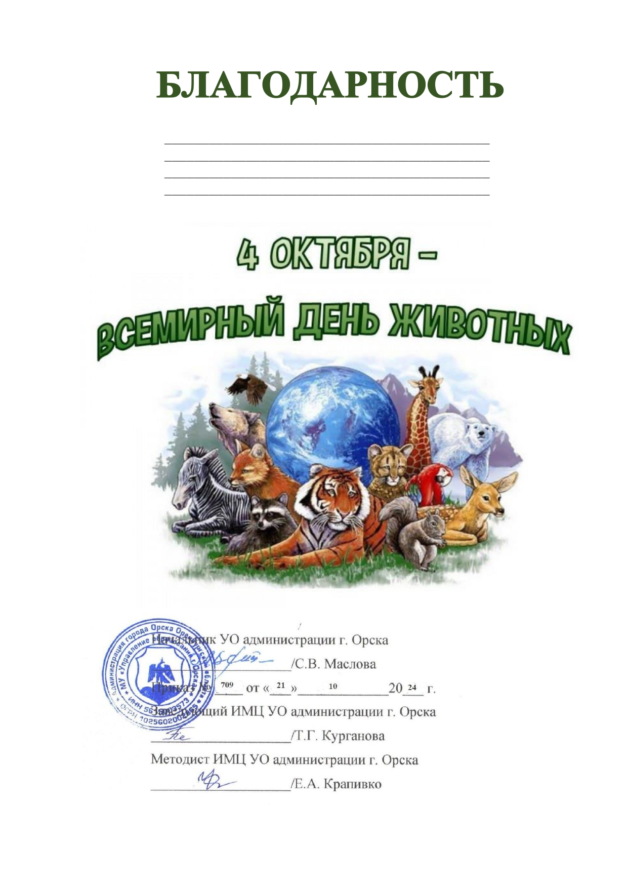

ГОЛОЗУБОВУ ГЛЕБУ
ЗА УЧАСТИЕ В АКЦИИ
«ВСЕМИРНЫЙ ДЕНЬ ЖИВОТНЫХ»

